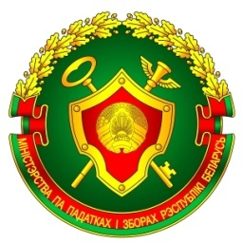
ИНСПЕКЦИЯ МИНИСТЕРСТВА ПО НАЛОГАМ И СБОРАМ РЕСПУБЛИКИ БЕЛАРУСЬ ПО ОРШАНСКОМУ РАЙОНУ

О ведомственных изданиях МНС

Инспекция Министерства по налогам и сборам Республики Беларусь по Оршанскому району сообщает, что редакцией РУП «Информационно-издательский центр по налогам и сборм» выпускаются: журнал «Налоги Беларуси» и сетевое издание «padatak.by».
В ведомственных изданиях МНС плательщикам предлагается разноплановая профессиональная информация о налогообложении и бухгалтерском учете: комментарии к актам законодательства, аналитические статьи экспертов, разбор ситуаций из практики, оперативные новости, а также репортажи о важнейших событиях в сферах налогообложения и бухгалтерского учета.
В целях ознакомления с сетевым изданием «padatak.by», его функционалом и наполнением, физические лица, субъекты хозяйствования могут воспользоваться бесплатным демодоступом к сетевому изданию «padatak.by» на 3 (три) дня.

Сектор информационно-разъяснительной работы
инспекции МНС по Оршанскому району

